施設一体型小中一貫教育校 上江小中学校
チーム上江

の１
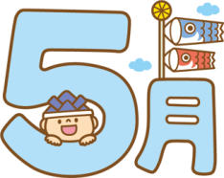
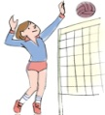
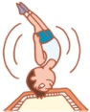
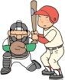
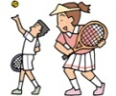
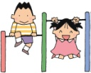
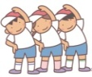
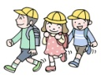
平成３０年５月２１日

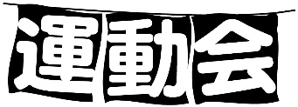
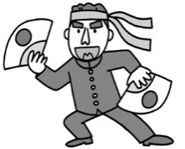

運動会が無事終わりました。「仲間と共に 力を合わせ みんな輝け 上江っ子」のとおりに、練習の成果を発揮し子どもたちはとても輝いていました。
白団団長 永前 竜馬さん〔小学部〕 赤団団長 外屋 勇飛さん〔小学部〕
橋口 睦貴さん〔中学部〕 上原 隼磨さん〔中学部〕
白団副団長 新原 莉愛さん〔小学部〕 赤団副団長 山口 玲奈さん〔小学部〕
堂領 実晴さん〔中学部〕 加藤 寧々さん〔中学部〕
実行委員長 釘田 来夢さん、木原 彰吾さん 【裏面に写真を掲載】
無事に運動会を実施できたのも、保護者の皆様、地域の皆様のおかげです。
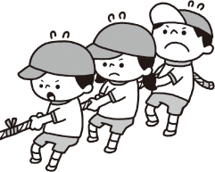
１２日の奉仕作業、前日準備、そして後片付けまで大変お世話になりました。あれだけのテントを保護者の皆様が力を合わせてとても短い時間で片付けていただいたこと、しかも解団式の時に、子どもたちが感想等を述べている時間は作業をせず見守ってくださっていたことに、感謝いたします。開会のあいさつでも申し上げましたが、輪太鼓おどりも保存会の方々に大変お世話になりました。
地域あっての学校です。学校と地域が「チーム上江」となって子どもたちのために、地域のためにさらに絆を深めていけたらと考えております。今後ともどうぞよろしくお願いいたします。

中学部の生徒が小学部の児童に手本を示してくれています。その中の一つが
あいさつです。廊下でお客さんや先生に会うと、立ち止まって「こんにちは」
と一礼します。自慢の子どもたちです。
上江小中の子どもたちには、先輩方が築いてこられたこの伝統を引き継ぎ、
さらに磨いて輝かせてほしいと思っています。それが新たな伝統となるはずです。
そんな中、小学部の子どもたちのあいさつが最近少しずつ良くなってきました。
特に朝の登校では、かなり遠くから大きな声で「おはようございまーす」
とあいさつをする班が増えてきています。出水地区の登校班が目立っていま
したが、他の班も元気のよいあいさつが聞こえるようになってきました。
あいさつは人としての基本中の基本です。企業が求める人材でいつも上位 にくるのは「コミュニケーション力のある人」です。あいさつができる子どもたちを育てることで、子どもたちのこれからの可能性を広げていきたいと思います。ご家庭でのご指導もよろしくお願いいたします。

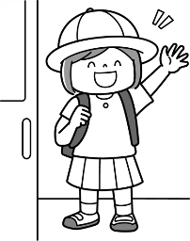

裏面につづく
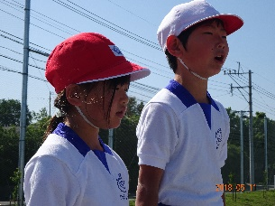
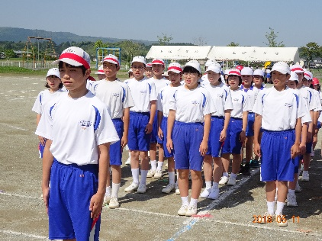
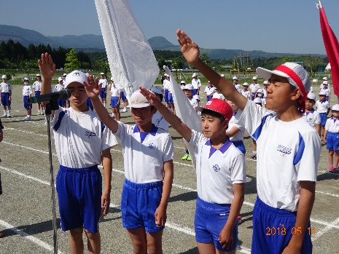
【児童生徒代表あいさつ】
向井悠梨さんと東みつきさん
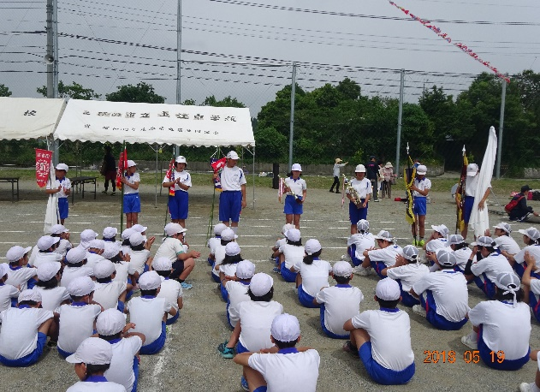
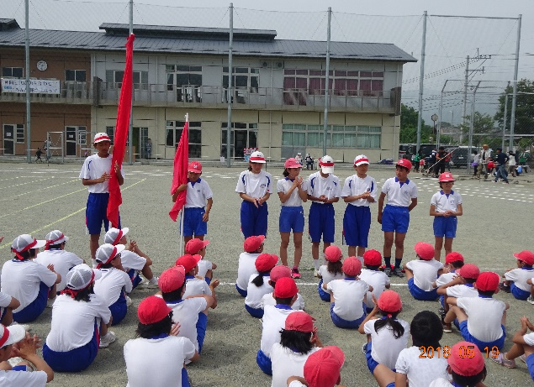
【団長による選手宣誓】 【実行委員長と役員】
【赤団の解団式】 【白団の解団式】

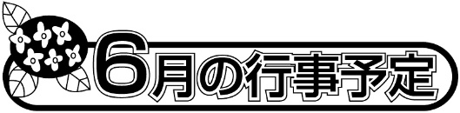

１日(金) 高校説明会〔中学部〕
５日(火) 田植え(５年、中１)
６日(水) 水曜校時(午前５時間授業)
スタート
８日(金) 選手激励会〔中学部〕
９日(土)～１０日(日)
地区中総体〔中学部〕
１２日(火) プール開き
１４日(木) 地区中総体（陸上）
１９日(火)～２０日(水)
学力診断テスト〔中学部〕
２２日(金) 参観日・学校保健委員会
〔中学部〕
２６日(火) 児童集会 生徒総会
◆今回の運動会を迎えるにあたって、鶴内さんと田島さんがスピーカーを付け替える作業を１日がかりでしてくださいました。
おかげさまで、運動会の放送は運動場の隅々までよく聞こえました。ありがとうございました。
◆子どもが体育館付近の側溝のふたに足をかけた際、ふたが側溝に落ちて足をけがしてしまいました。ケガをする前に危険な箇所に気づけなかったことを申し訳なく思っています。ふたが砂等によってずれている話をしたところ、永前さん、加藤さん、田島さんが体育館付近の側溝のふたが溝に落ちないよう固定する作業をしてくださいました。ケガを防ぐことができます。ありがとうございました。

